EL ALUMINIO EN LA CONSTRUCCION. INNOVACION, DURABILIDAD Y SOSTENIBILIDAD
El aluminio, un metal versátil y resistente
El aluminio es un metal versátil y resistente que ha revolucionado la industria de la construcción gracias a sus múltiples ventajas.
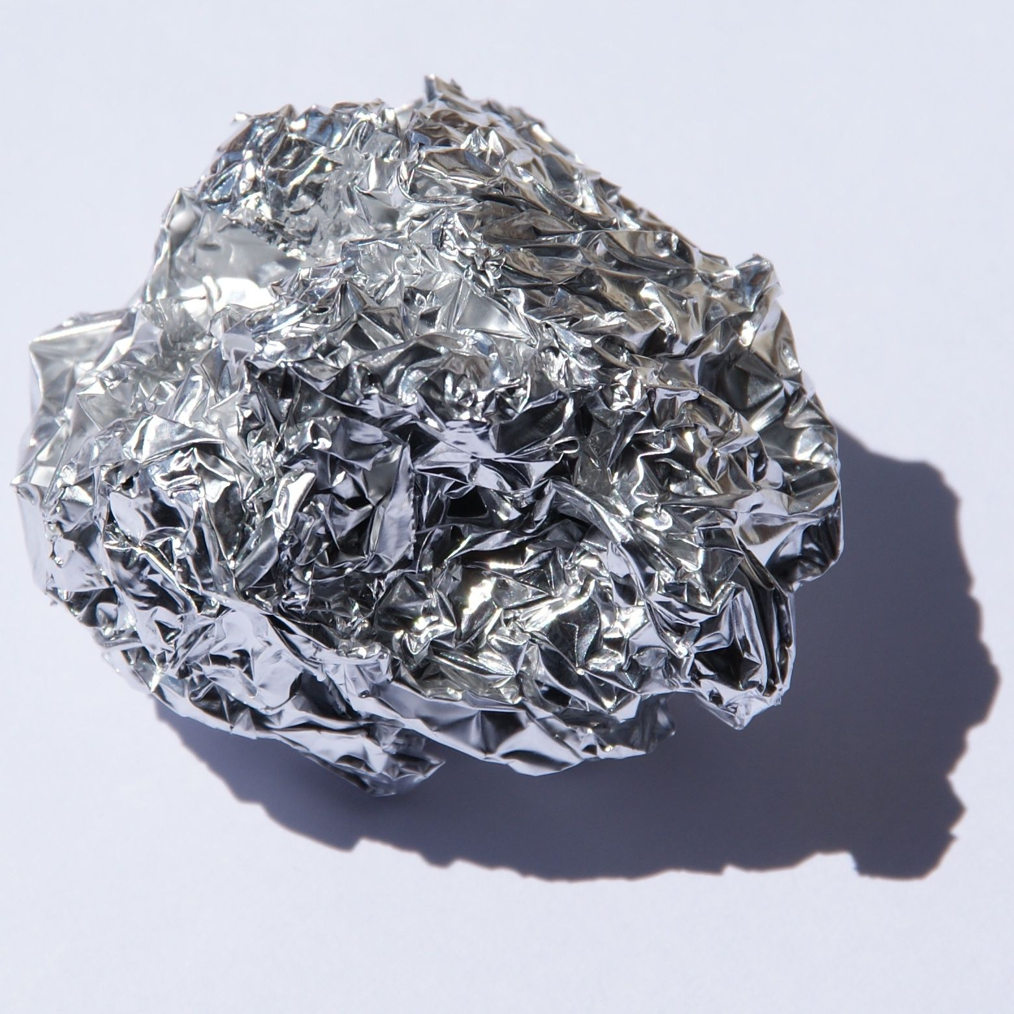
Foto de DeJurii
En este artículo, exploraremos cómo el aluminio se ha convertido en un material fundamental en la edificación moderna, destacando sus atributos clave y su papel en la sostenibilidad ambiental.

1. Propiedades del Aluminio en la Construcción
El aluminio es conocido por su ligereza y resistencia a la corrosión, lo que lo convierte en una opción ideal para una amplia gama de aplicaciones en la construcción.
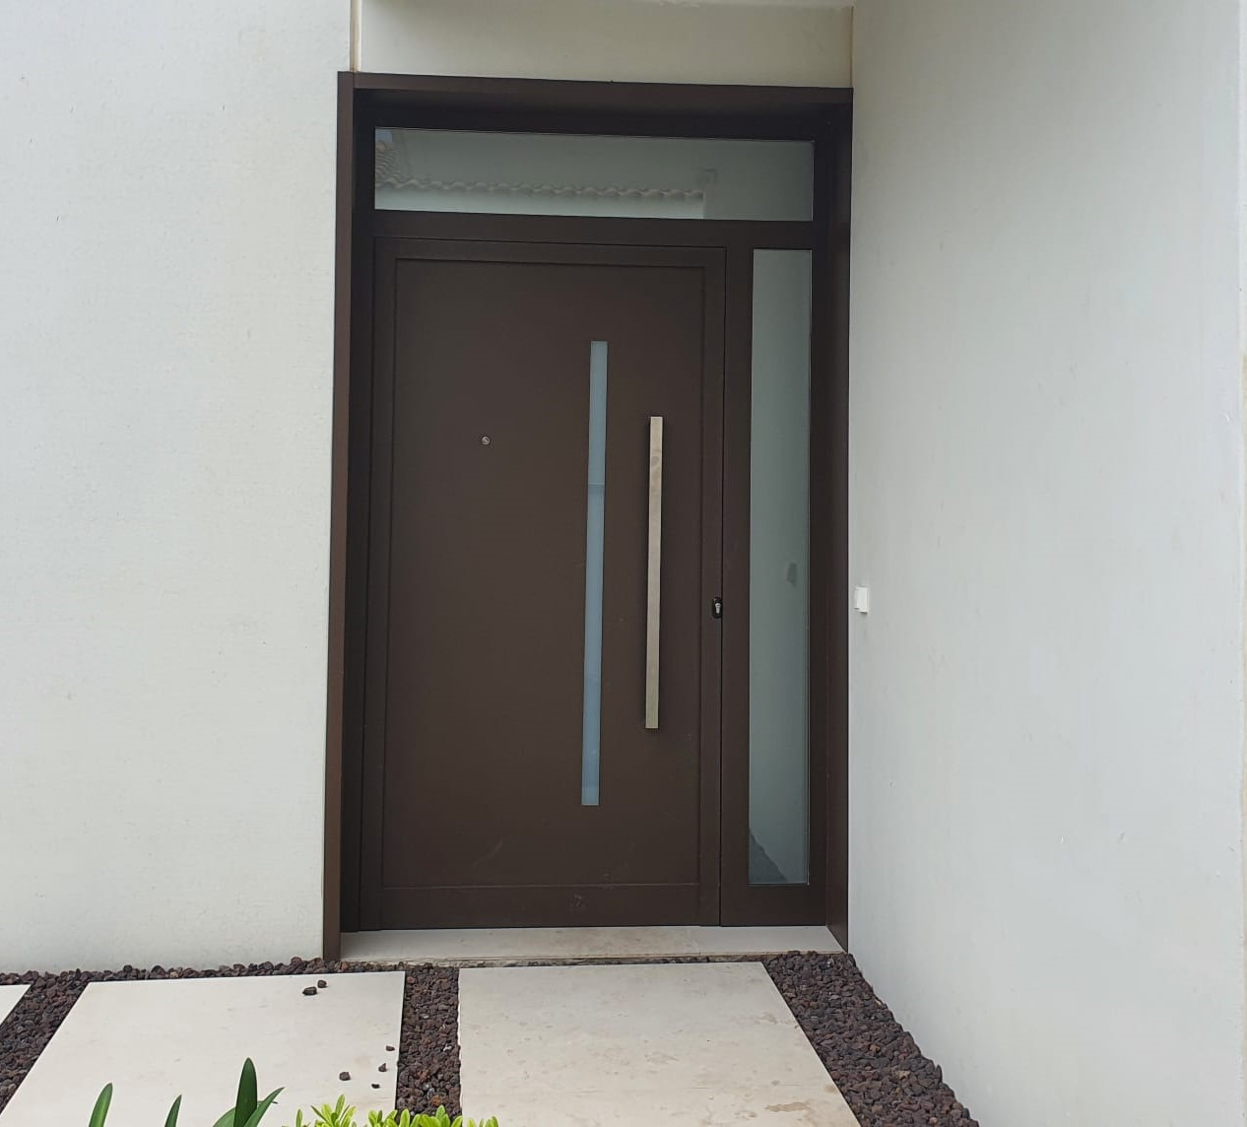
Trabajo realizado por Martinca
Su maleabilidad permite formas creativas y diseños innovadores, mientras que su durabilidad garantiza una larga vida útil de las estructuras.

2. Aplicaciones en la Construcción
Desde ventanas y puertas hasta fachadas y sistemas de cubiertas, el aluminio se utiliza en diversas áreas de la construcción.
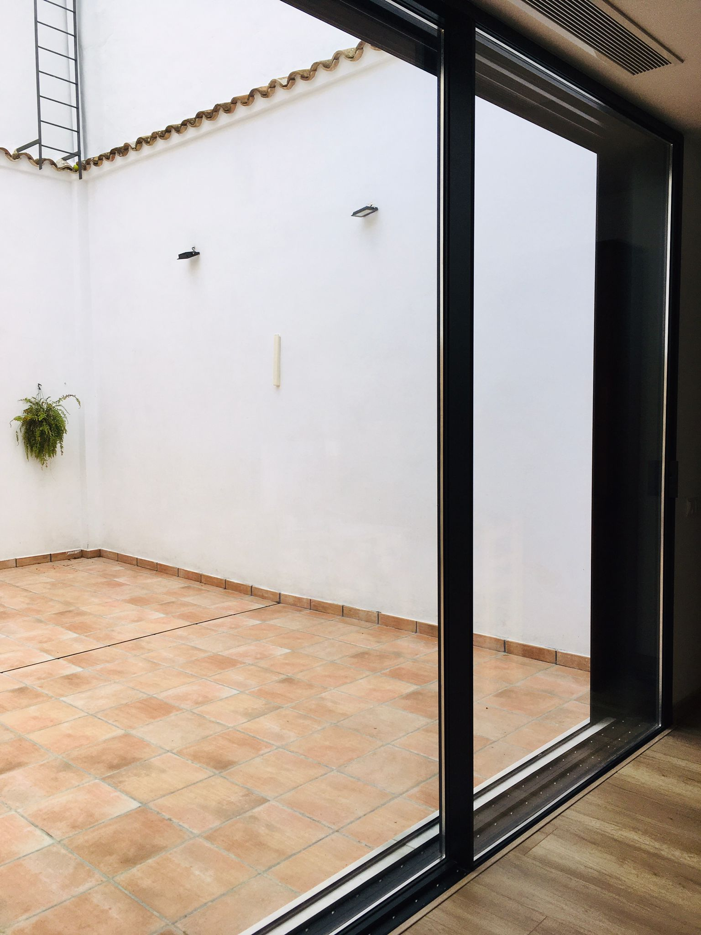
Trabajo realizado por Martinca
Su capacidad para soportar cargas pesadas y resistir condiciones climáticas adversas lo hace perfecto para proyectos residenciales, comerciales e industriales.

3. Ventajas Ambientales del Aluminio:
Además de sus propiedades físicas, el aluminio es altamente sostenible.
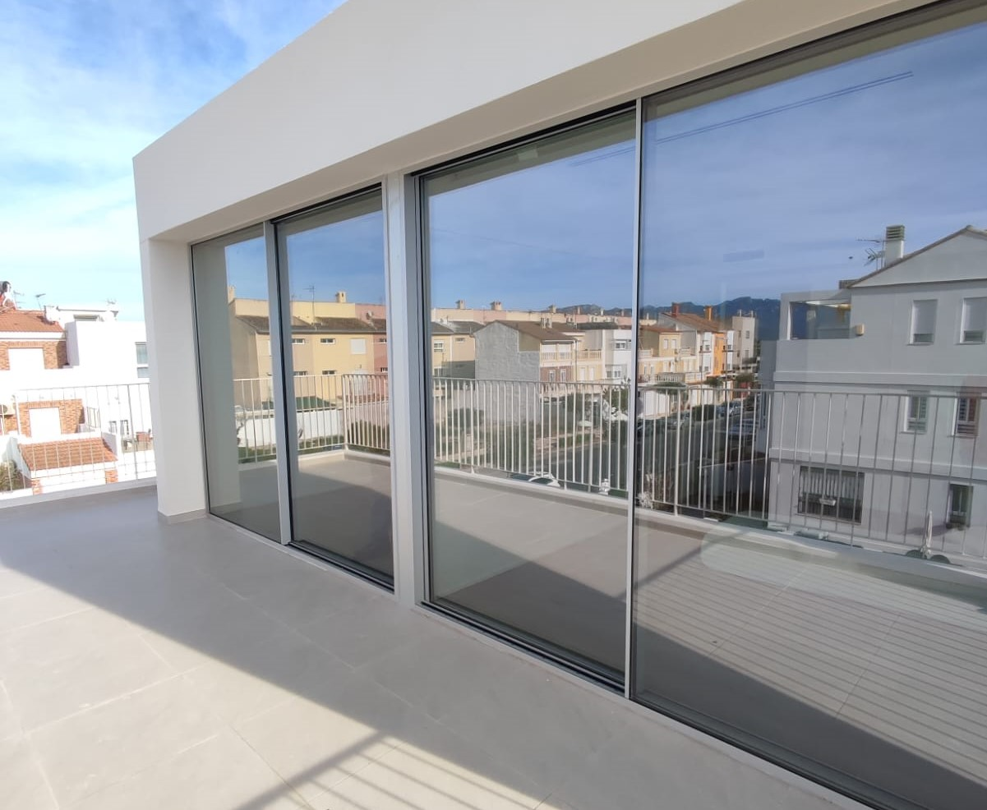
Trabajo realizado por Martinca
Es 100% reciclable y requiere una cantidad mínima de energía para su producción, lo que lo convierte en una opción ecoamigable para reducir la huella de carbono de los proyectos de construcción.

4. Tendencias Actuales y Futuras:
La demanda de aluminio en la construcción sigue en aumento, impulsada por la búsqueda de soluciones eficientes y respetuosas con el medio ambiente.
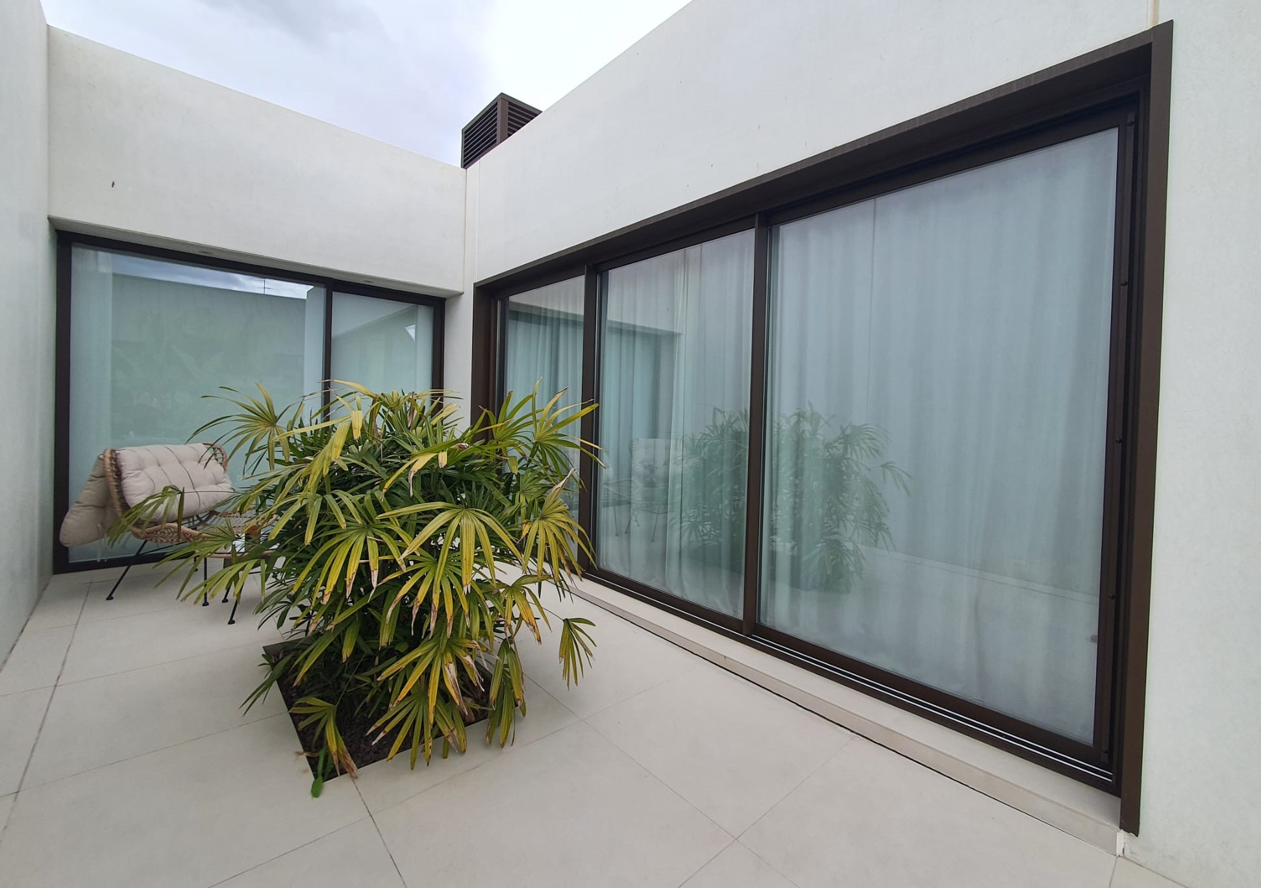
Trabajo realizado por Martinca
Se esperan avances continuos en la tecnología de fabricación y en el diseño de estructuras de aluminio para satisfacer las necesidades del mercado en constante evolución.

Foto de CC BY-SA (Primera estatua realizada en aluminio 1893)
En resumen, el aluminio ha transformado la industria de la construcción con sus cualidades excepcionales y su compromiso con la sostenibilidad.
Desde su versatilidad hasta su durabilidad y su impacto positivo en el medio ambiente, el aluminio seguirá siendo un material fundamental en la edificación del futuro.

